欧姆定律单元检测卷 姓名 学号______

一、选择题（每小题3分，共30分）
1． 把两个阻值不同的电阻R₁和R₂串联，则总电阻 ( )m
A.介于两个电阻之间 B.比任何一个电阻都要小
C.比任何一个电阻都要大 D.可能等于其中的一个电阻
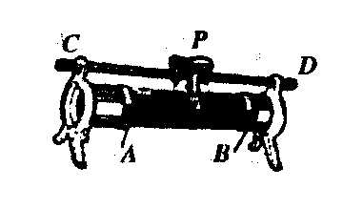
2．若将如图1所示的滑动变阻器连入电路，要求当滑动变阻器的滑片P向D端移动时，电路中的电阻变大，则滑动变阻器连入电路的接线柱应是 （ ）
图1
A．A和D B．C和B C．B和D D．A和B
3．若要改变某一导体的电阻，下列方法中无效的是 （ ）
A．改变导体的长度 B．改变导体的横戴面积
C．改变导体的材料 D．改变导体两端的电压
4．下列说法中正确的是 （ ）
A．有电流通过的电阻两端，一定有电压存在
B．电路两端有电压时，电路中一定有电流
C．没有电流通过的导体，没有电阻
D．导体的电阻大小与电流和电压有关
5．一个电阻值为R，两端所加电压为U，通过电阻的电流为I，如果加在此电阻两端电压变为2U，则 ( ）
A．电流不变，电阻不变 B．电流加倍，电阻不变
C．电流不变，电阻加倍 D．电流加倍，电阻加倍
6．如图2所示，电源电压不变，滑动变阻器的滑片从 端滑到端的过程中 ( ）
A．电流表、电压表示数都减小
B．电流表、电压表示数都增大
C．电流表示数增大、电压表示数减小
D．电流表示数减小、电压表示数增大
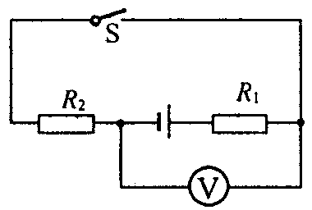
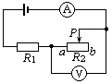
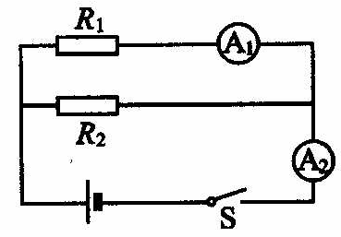
图3
图2
图4

7．如图3所示电源电压保持不变，R₁=7Ω，R₂=8Ω，S闭合，电压表的示数为4V，则电源电压为 （ ）
A．2.5V B．7.5V C．14V D．3.5V
8．如图4所示，R₁:R₂=2:3，当开关S闭合后，A₁、A₂两电流表的示数之比为 （ ）
A．2:3 B．3:2 C．2:5 D．3:5
9．现有两个阻值不等的未知电阻R₁和R₂，为了分辨它们的阻值大小，几个同学分别设计了如图5所示的四种电路，其中不可行的是 ( )
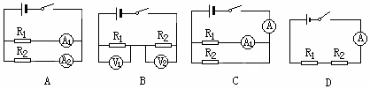
图5

10．在“探究影响导体电阻大小的因素”的活动中，小明发现实验器材中金属丝只有一根，其它器材足够，如果要他完成下面的一些实验探究活动，其中他不可能完成的是 ( )
A．探究导体电阻与长度的关系 B．探究导体电阻与横截面积的关系
C．探究导体电阻与材料的关系 D．探究导体电阻与温度的关系
二、填空题（每空2分，共34分）
11．甲、乙、丙三根用相同材料制成的均匀合金丝，甲、乙的粗细相同，但甲较长；乙、丙的长度相同，但丙较粗，则这三根电阻丝的电阻值最大的是_______，最小的是_________。
12．一个导体两端加4V的电压时，通过它的电流为0.5A，则它的电阻值是_________Ω,若通过它的电流变为1A，则它的电阻为________Ω，若导体两端的电压变为零，则它的电阻变为___________Ω。
13．将电阻R₁与R₂并联后接在电源两端时，通过它们的电流之比为3：2，则它们的电阻之比为__________。若把它们串联起来接在电源两端，那么通过它们的电流之比为__________。
14．阻值分别为5Ω和10Ω的两个定值电阻串联后的总电阻是________Ω，若通过5Ω电阻的电流为0.4A，则10Ω电阻两端的电压是__________V。
15．图6所示的电路中，电阻R₁的阻值为10Ω。闭合开关S，电流表A₁的示数为2A，电流表A₂的示数为0.8A，则电阻R₂的阻值为________Ω。
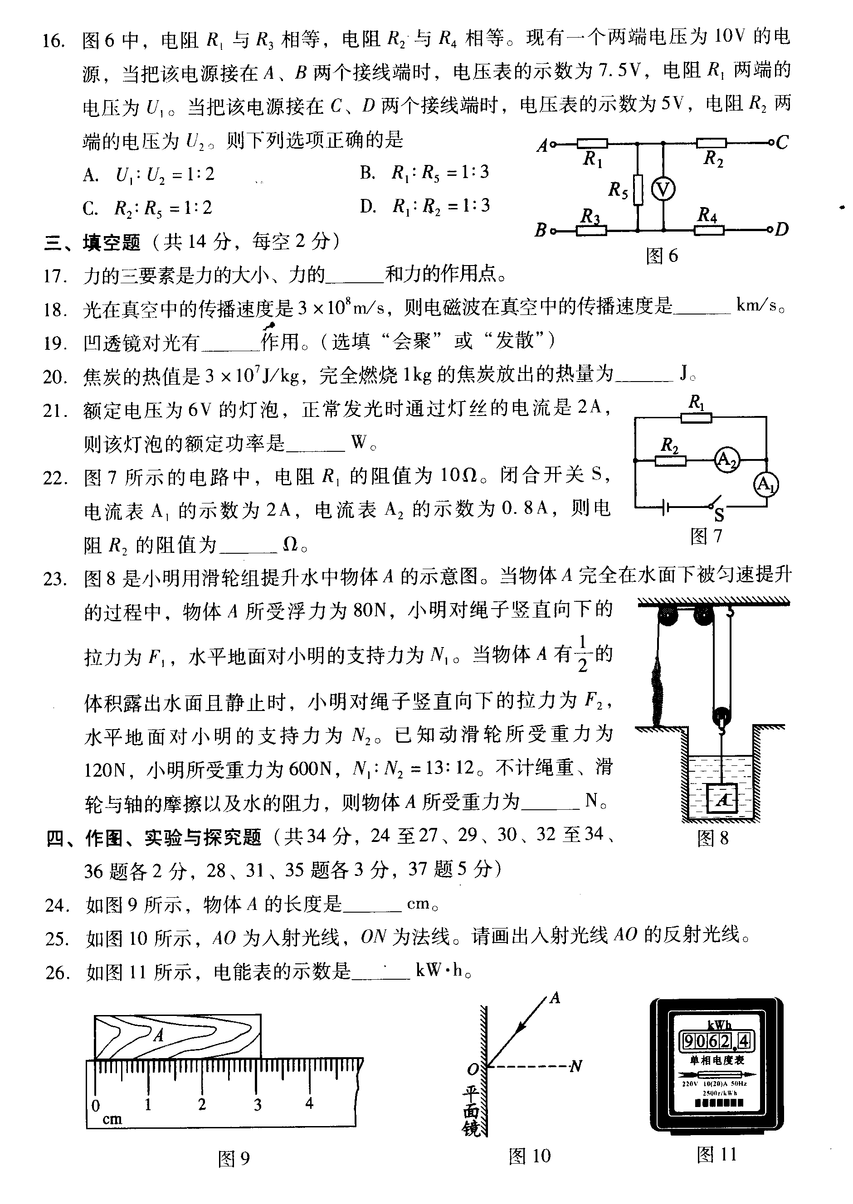
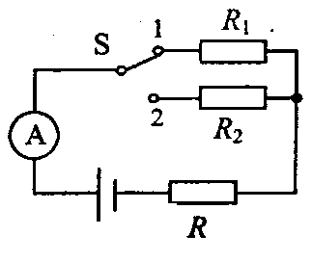
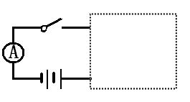
图6
图8
图7

16．如图7所示，虚线框内有两个阻值分别为5Ω、10Ω的电阻，小明同学想了解其连接方式，于是用3V的电源、电流表和开关进行了检测，闭合开关后，测得电流表的读数为0.2A。则两个电阻的连接方式是________。若要增大电流表的读数，可以采取的措施有__________________。
17．在如图8所示的电路中，电阻R₁=8Ω，R₂=10Ω，电源电压及定值电阻R的阻值未知．当开关S接位置1时，电流表示数为0.2A．当开关S接位置2时，电流表示数的可能值在______A（0.19A，0.21A，0.22A；三个电流值中选择一个）
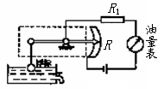
18．如图9所示是一种自动测定油箱内油面高度的装置。
图9
(1)图中虚线框内的装置相当于简单机械中的________；
(2)图中R是电学中的什么元件__________________；
(3)油量表是用______________表改装的；
(4)当油箱中的浮标向上运动时，此时电路中的电流将_________.(选填“增大”或“减小”)
三、实验题（18分）
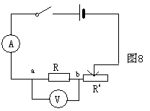
19．（8分）在“研究电流跟电压、电阻的关系”时，同学们设计如图10电路图，其中R为定值电阻，R’为滑动变阻器，实验后，数据记录在表一和表二中。
图10
表一
R=5Ω | 电压/V | 1.0 | 2.0 | 3.0
R=5Ω | 电流/A | 0.2 | 0.4 | 0.6
表二
U=3 V | 电阻/Ω | 5 | 10 | 15
U=3 V | 电流/A | 0.6 | 0.3 | 0.2
（1）根据表中实验数据，可得出如下结论：
由表一可得：___________________________________________。
由表二可得：___________________________________________。
（2）在研究电流与电阻关系时，先用5欧的定值电阻进行实验，使电压表的示数为3V，再换用10欧的定值电阻时，某同学没有改变滑动变阻器滑片的位置，合上开关后，电压表的示数将_________3V（选填“大于”、“小于”或“等于”）。此进就向_________（选填“右”或“左”）调节滑片，使电压表的示数仍为3V。
20．（10分）在“测量未知电阻R的阻值"实验中：
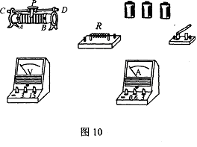
(1)请你用笔画线代替导线把图11中的器材连接成实验电路，并在右边虚线框内画出相应的电路图。 要求：电流表用量程为0～0.6A，电压表用量程为0～3V，滑动变阻器滑片P向右移动时电阻变小，电流表示数增大。
图11
(2)在连接电路时，开关应________，滑动变阻器的金属滑片P放在_______(选填“左”或“右”)端。
(3)图12所示的电压表和电流表示数填入表2中相应的空格。得出待测电阻R的阻值为_________Ω
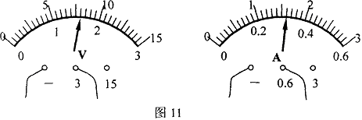
图12

四、计算题（18分）
21．(8分)某电铃的电阻为12Ω，工作电压为6V，现只有一个电压为18V的电源，为使电铃正常工作，需要接入一定阻值的电阻。
(1)画出电路图。
(2)计算需接入电路的电阻的阻值。

22．(10分)甲、乙两个导体并联在电路中，如图13所示。若甲导体的电阻为12Ω，电源的电压是6V，且电路中的总电流为0.9A。求：
R_{甲}
R_{乙}
A
S
图13
(1)通过导体乙的电流；
(2)导体乙的电阻。

